作 者 推 荐

肯·克里姆斯坦（Ken Krimstein）

作者简介：

肯·克里姆斯坦（Ken Krimstein）曾在《纽约客》《潘趣》《华尔街日报》等杂志发表漫画，他同时也撰写和绘制图画小说，他曾为《纽约观察家报》（New York Observer）的“纽约客日记”板块撰稿，并在多个网站发表文章，其中包括McSweeney's Internet Tendency，Yankee Pot Roast和 Mr. Beller's Neighborhood。他著有Kvetch as Kvetch Can，并在德保罗大学和芝加哥艺术学院任教。

他的《汉娜·阿伦特的三次逃离——名为真理的暴政》（The Three Escapes of Hannah Arendt - A Tyranny of Truth）（布鲁姆斯伯里出版社，2018 年出版）入围国家犹太传记类图书奖（National Jewish Book Awards Biography Category），肖托夸文学奖（The Chautaqua Literary Prize）和中部作家奖（The Midland Author’s Award）的决赛，已翻译成 6 种语言在 8 个国家出版：Oikoymenh (捷克共和国)，WWMF Martins (巴西) ，Misuzu Shobo (日本)，DTV (德国)，The Soup (韩国)，Guanda (意大利)，Salamandra (世界西班牙语版权) 和 Calmann-Levy (法国)。他的下一本图画小说《当我长大后：六个犹太少年逝去的童年》（When I Grow Up - The Lost Autobiographies of Six Yiddish Teenager）将于 2021 年秋季由布鲁姆斯伯里出版社（Bloomsbury）出版。

目前，肯定居于伊利诺斯州的埃文斯顿。他的网站是 Kenkrimstein.com

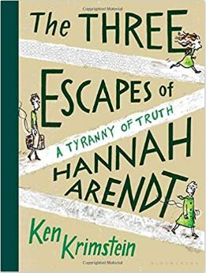
中文书名：《汉娜·阿伦特的三次逃离——名为真理的暴政》
英文书名：THE THREE ESCAPES OF HANNAH ARENDT: A Tyranny of Truth
作 者：Ken Krimstein
出 版 社：Bloomsbury Publishing
代理公司：Jennifer Lyons /ANA/Conor
页 数：240页
出版时间：2018年9月
代理地区：中国大陆、台湾
审读资料：电子稿
类 型：传记和回忆录

·荣获伯纳德·J·布鲁梅尔传记和回忆录奖（Bernard J. Brommel Award for Biography & Memoir）
·《福布斯》（Forbes）年度最佳漫画小说奖
·入围犹太图书奖（Jewish Book Award）
·入围肖托夸文学奖（Chautauqua Prize）
·肯·克里姆斯坦（Ken Krimstein）的《汉娜·阿伦特的三次逃离》（THE THREE ESCAPES OF HANNAH ARENDT）曾入围2018年国家犹太传记类图书奖（National Jewish Book Awards）！请多详情请点击：
https://www.jewishbookcouncil.org/awards/2018-national-jewish-book-awards-winners-and-finalists

内容简介：

《波斯波利斯》和《逻辑漫画》（Logicomix）的粉丝们可以欢呼了，这部引人入胜的漫画传记出自《纽约客》知名漫画家之笔，献给20世纪最杰出的哲学家，汉娜·阿伦特（Hannah Arendt）。

汉娜·阿伦特（Hannah Arendt），政治思想家，二十世纪最伟大的哲学家之一，但她往往默默无闻，时常被人误解。其最著名的作品当属1951年撰写的《极权主义的起源》（The Origins of Totalitarianism），这部里程碑式论著有关政治生活的开放性，时至今日也有着极强的启示作用。

汉娜的人生经历充满传奇色彩。她曾亲身经历过纳粹的迫害，在欧洲经历了痛苦的“逃亡”，从一个国家逃到另一个国家，并与沃尔特·本杰明和玛丽·麦卡锡等人成为朋友，也结识了马克·夏加尔、玛琳·黛德丽、阿尔伯特·爱因斯坦和西格蒙德·弗洛伊德等人。她最终不得不放弃了自己在哲学方面的独特天赋，以及她对哲学家、亲纳粹者马丁·海德格尔的爱，以换取她所谓的“爱这个世界”。

《汉娜·阿伦特的三次逃离》出自《纽约客》漫画家肯·克里姆斯坦之笔，这个故事富有同情心、启发性，而且幽默风趣，刻画了一位复杂而饱受争议的勇敢女性。她智慧、坦诚，深刻地洞察人类境遇，时至今日，她仍启发着人们，让我们思考如何在乱世中如何作为一个个体和公民而活。

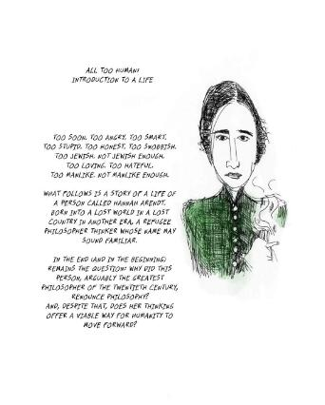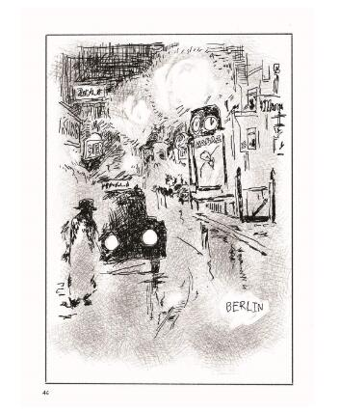
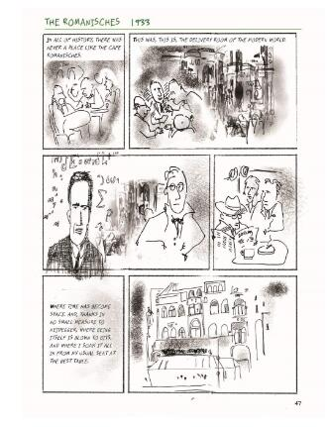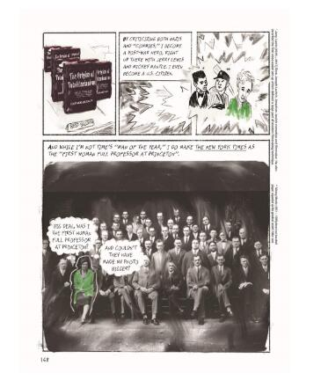

媒体评价：

“精彩……尽管经常有黑暗的主题，它充满了智慧……这是一部有趣的作品，尤其是在最后的插图中，它浓缩了阿伦特对一个更美好世界的期望，鼓舞人心。
----《明尼阿波利斯明星论坛报》（Minneapolis Star Tribune）

“《汉娜·阿伦特的三次逃离》（The Three Escapes of Hannah Arendt）以一种前所未有的方式刻画了阿伦特，不仅生动地呈现了她的精神和形象，更利用漫画为媒介提炼了阿伦特厚重的作品精髓，令我们感受到她的思想……真实而直接。”
----《前进报》（The Forward）

“克里姆斯坦通过传记生动地刻画了杰出的政治理论家阿伦特。”
----《国家评论》（The National Book Review）五星书评

“一位老练的漫画家生动地描绘了20世纪的生活……这是一场扣人心弦的表演，令深奥的政治理论变得既浅显易懂又令人难忘。”
----《科克斯书评》（Kirkus）星级书评

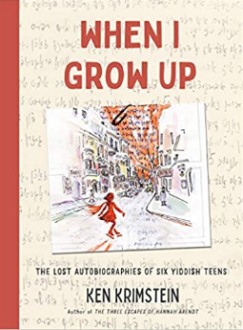
中文书名：《当我长大后：六个犹太少年逝去的童年》
英文书名：WHEN I GROW UP: The Lost Autobiographies of Six Yiddish Teenagers
作 者：Ken Krimstein
出 版 社：Bloomsbury Publishing
代理公司：Jennifer Lyons/ANA/Conor
页 数: 256页
出版时间：2021年11月
代理地区：中国大陆、台湾
审读资料：电子稿
类 型：图像小说

内容简介：

出自撰写《汉娜·阿伦特的三次逃亡》（The Three Escapes of Hannah Arendt）的获奖作家，一部无与伦比的图画书，讲述了二战前夕那些犹太少年的故事。

《当我长大后》是《纽约人》漫画家肯·克里姆斯坦（Ken Krimstein）新出的非虚构图画书，故事基于从未出版的二战前东欧犹太少年的自传，数百部作品隐藏在立陶宛教堂的地窖中，在 2017 年被发现。

这些自传长期以来被认为已被纳粹销毁，是 20 世纪 30 年代在东欧举行的三场比赛的参赛作品，就在大屠杀的恐怖永远改变了撰写自传的年轻人的生活之前。

在《当我长大后》中，克里姆斯坦讲述了六位年轻男女的故事，这些故事引人入胜，几乎是电影式叙事，充满幽默、渴望、雄心，以及青春期的所有烦恼。有如六个新的安妮·弗兰克（Anne Frank）故事突然曝光，这些故事以新发现的作品中戏剧性的经历为框架。

《当我长大后》以美丽的插图，令人痛心的故事和青春的生命力，揭示了如果我们不学会倾听过去的声音，这些年轻人遭受的悲剧将会再次发生在我们任何人身上。

媒体评价：

“肯·克里姆斯坦以他特有的充满活力的艺术，跨越时间将我们与这些逝去的精彩的故事联系起来。这是一个启示和礼物！”
----诺亚·范·西瓦尔（Noah Van Scival），荣获伊酿兹漫画奖（Ignatz Award），
著有《范特·布可夫斯基全集》（The Complete Works of Fante Bukowski）

“肯·克里姆斯坦是一位杰出的图画艺术家和漫画家，但最重要的是，他是一名讲故事大师。他关于大屠杀的新图画书注定会成为经典。《当我长大后》是逝去的令人难以忘怀的故事。”
----凯·伯德（Kai Bird），普利策获奖作家，美国名人作家
兼纽约莱昂·莱维传记中心（Leon Levy Center for Biography）主任

“肯·克里姆斯坦的幽默，敏感和充满活力的墨水画使这段令人难忘的历史变得栩栩如生。这些自传故事表现了六个开朗大胆的犹太少年艺术家，学者和活动家在战火点燃前对世界清醒的认识。《当我长大后》充满了细节和定义，对维护犹太历史和文化做出了重要贡献。”
----艾米·库兹韦尔（Amy Kurzweil）， 著有
《飞舞的沙发：图画回忆录》（Flying Couch：A Graphic Memoir）

“悲伤而难以忘怀，沉默已久的故事美丽地重现眼前。没人能如此完美地讲述这些逝去的自传故事。”
----卡罗尔·艾萨克斯 （Carol Isaacs），著有《巴格达的狼：回忆失去的家园》
（The Wolf of Baghdad: Memoir of a Lost Homeland）

“希特勒可能摧毁了充满活力的立陶宛犹太人世界，但其文学，文化和普通生活的残余被一群足智多谋的图书管理员挽救了，肯·克里姆斯坦将这些宝藏的一部分呈现给我们，以品味，思考和感伤。他采用了这些参加作文比赛的青少年作品中的六个故事，通过有创意和沉痛的涂鸦画，再次赋予了立陶宛犹太人生命。”
----约瑟夫·伯格（Joseph Berger），著有《流离失所者：在大屠杀后长大的美国人》
（Displaced Persons:Growing Up American After the Holocaust）

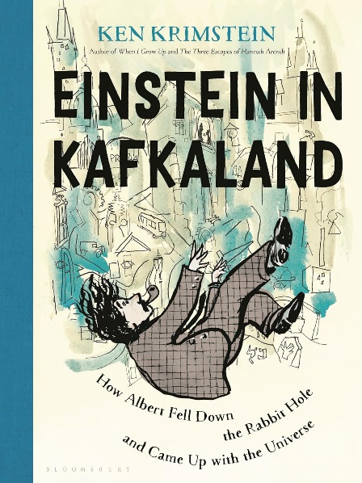
中文书名：《爱因斯坦漫游卡夫卡仙境：坠入兔窟，升起宇宙》
英文书名：ALBERT IN KAFKALAND: How Albert Fell down the Rabbit Hole and Came up with the Universe
作 者：Ken Krimstein
出 版 社：Bloomsbury Publishing
代理公司：Jennifer Lyons/ANA/Conor
页 数: 240页
出版时间：2024年8月
代理地区：中国大陆、台湾
审读资料：英文全稿
类 型：传记和回忆录

内容简介：

以图像传记的形式，《爱因斯坦漫游卡夫卡仙境》生动呈现了爱因斯坦之所以成为“爱因斯坦”的关键一年，以及这一年如何永远地改变了人类历史，改变了我们所有人的人生。

1911年到1912年，阿尔伯特·爱因斯坦和弗朗茨·卡夫卡同住在布拉格。这一年里，以不可思议的方式，两人的人生轨迹交织在一起——他们渴望在欧洲最奇特的城市解决世界上最大问题的共同愿望也相互缠绕。《爱因斯坦漫游卡夫卡仙境》以令人惊叹的文字和插图揭示了一个鲜为人知的历史故事：爱因斯坦与卡夫卡，两人的世界如何交织碰撞，为新的真理展开一场宇宙之战。

1911年4月，阿尔伯特·爱因斯坦32岁，乘火车来到布拉格，开始了他的教授生涯。16个月后，他又离开这座“千城之城”，满怀失败和沮丧，他最重要的研究结果和见解几乎遭到“摧毁”。对爱因斯坦而言，他在布拉格迷失了一年有余，但这段时光没有白白浪费，而是成为了桥梁，他以突破性的思想重振前途，走上了“有史以来最伟大科学发现”的道路——广义相对论。对弗朗茨·卡夫卡来说，这一年同样至关重要，成为了他创作《审判》的人生之桥。以这一时期的日记、演讲、书信和论文为基础，《爱因斯坦漫游卡夫卡仙境》展现了一个新世界的崛起，在这个新世界里，艺术和科学紧密结合，直到今日。

通过追踪爱因斯坦在布拉格发表的声明、论文、演讲和信件，以及记叙这座古老城市向电气时代迈出现代化步伐的一系列事件，穿插卡夫卡的翔实日记，《爱因斯坦漫游卡夫卡仙境》生动再现了一个值得永远铭记的时刻，这一刻，爱因斯坦创造了现代科学，卡夫卡创造了现代文学。这两项突破承先启后，创造了我们现在生活的世界。

作者寄语：

这是爱因斯坦不为人所知的一年，也是最关键的一年，我们将看到他从“错误典范”到“第一个正确的人”，以及他在这一过程中的恐惧。作为一个普通人，爱因斯坦害怕自己的理想，面对异议，他发现自己身处一个奇特的魔幻世界——布拉格，并与弗朗茨·卡夫卡等人为伍。我们循序渐进，我们意识到布拉格对爱因斯坦而言，就像苹果对卡夫卡而言。

一本全新的爱因斯坦传记，绝非你所认识的爱因斯坦，而是一个活生生的、情感复杂而丰富的人。

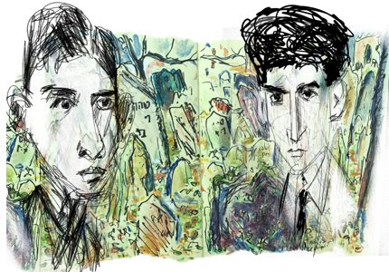

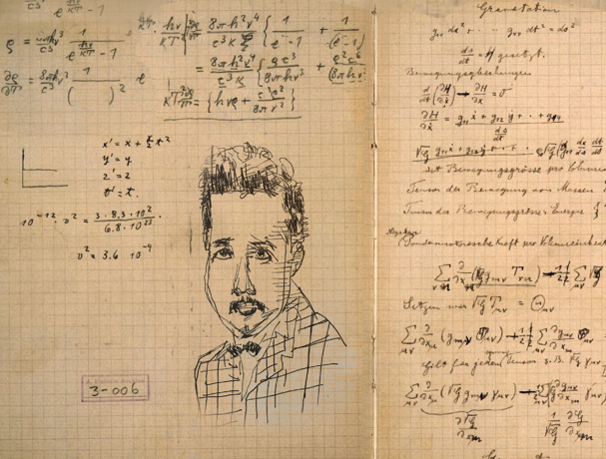

感谢您的阅读！
请将反馈信息发至：版权负责人
Email：Rights@nurnberg.com.cn
安德鲁·纳伯格联合国际有限公司北京代表处
北京市海淀区中关村大街甲59号中国人民大学文化大厦1705室, 邮编：100872
电话：010-82504106, 传真：010-82504200
公司网址：http://www.nurnberg.com.cn
书目下载：http://www.nurnberg.com.cn/booklist_zh/list.aspx
书讯浏览：http://www.nurnberg.com.cn/book/book.aspx
视频推荐：http://www.nurnberg.com.cn/video/video.aspx
豆瓣小站：http://site.douban.com/110577/
新浪微博：安德鲁纳伯格公司的微博_微博 (weibo.com)
微信订阅号：ANABJ2002

